NAVODILA ZA DELO PRI POUKU ANGLEŠČINE V 3. RAZREDU (15. 4. 2020)
WORKBOOK EXERCISES

Dragi tretješolec,

kako si preživel veliko noč? Se še spomniš, kako rečemo veliki noči po angleško? Kaj pa jajce? Velikonočni zajček? Košara? Oglej si posnetek in poskusi poimenovati, kar boš videl še preden se pojavi beseda.

Zdaj imaš delovni zvezek doma, zato boš danes rešil nekaj nalog. Še prej pa znova ponovi besedišče.

DZ 24: Open your workbook on page 24. Look at the pictures and add ✔️or ❌. Help yourself with this picture. Odpri delovni zvezek na strani 24. Poglej slike in dodaj ✔️ali ❌. Pomagaj si s spodnjo sliko.

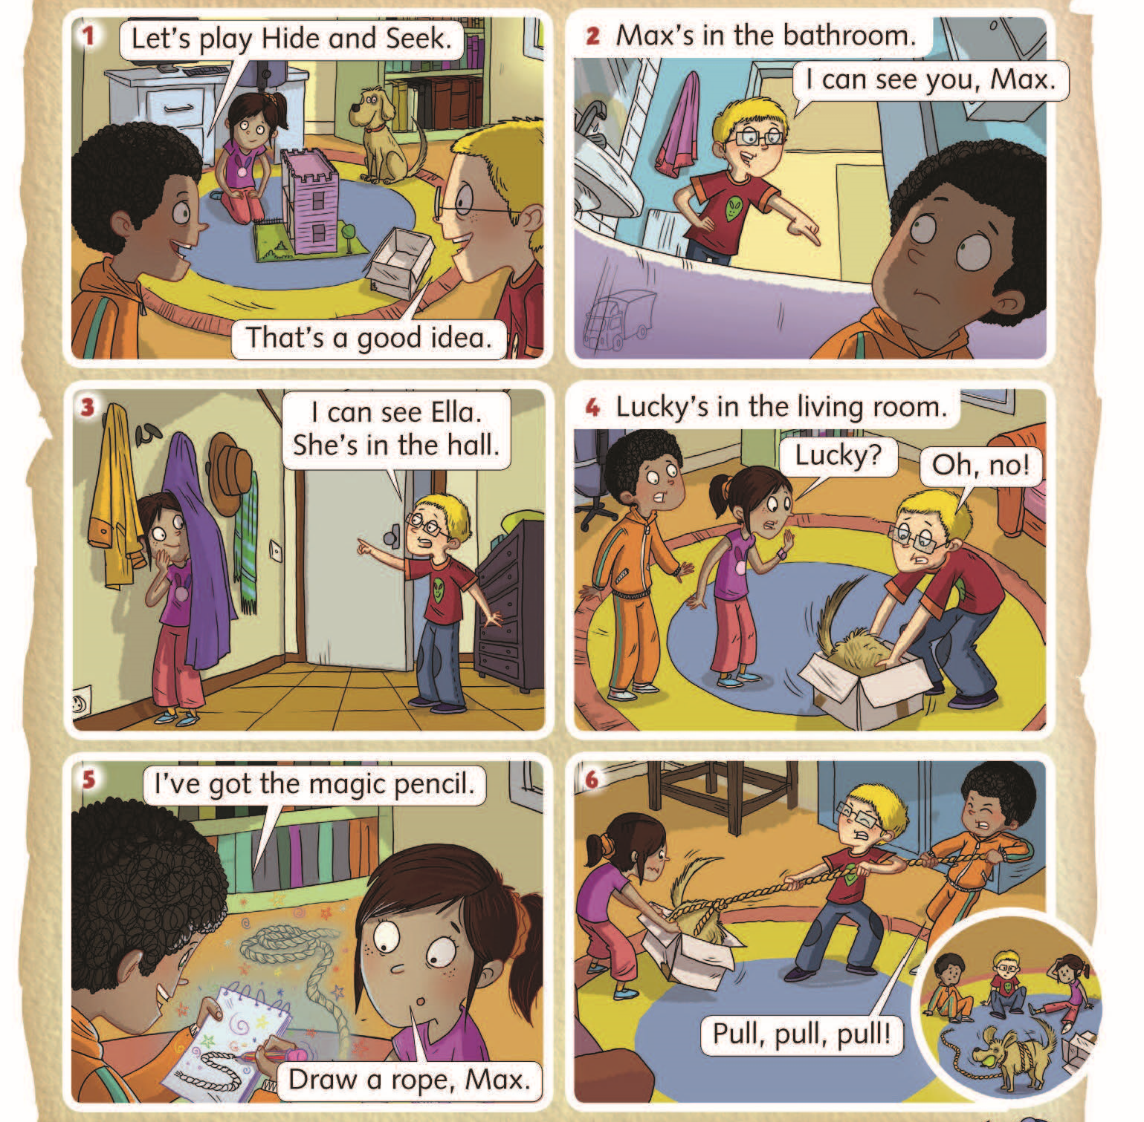
DZ 24: look at the pictures. Match and write. Poglej slike, poveži in zapiši.

DZ 25: read and colour then find and write. Preberi in pobarvaj, nato poišči in zapiši. (cupboard = omara, table = miza)

DZ 27: draw and write. Nariši in napiši.

DZ 28: circle and write. Obkroži ustrezno in napiši. Spodnji del strani ni potrebno rešiti.

